ГЕОГРАФІЯ ДЛЯ 6 КЛАСУ — РІЧНИЙ ТЕСТ
- Доповни речення.
- Економіка охоплює всі види діяльності, якими займаються люди для ______________________________ своїх потреб.
- Первинні види діяльності охоплюють ______________________________ та ______________________________.
- Вторинні види діяльності стосуються ______________________________ сировини та виробництва ______________________________.
- Третинні види діяльності охоплюють ______________________________, які полегшують людям життя та працю.
- Держава – це територіально організована спільнота людей, яка має ______________________________, ______________________________ та ______________________________.
- Державний кордон — це лінія, яка розділяє ______________________________ дві держави.
- Європейський Союз — це політичне та економічне об’єднання європейських держав, яке прагне до співпраці, розвитку та ______________________________ між державами-членами.
- Поєднай поняття з відповідним поясненням.
Поняття | Пояснення
1. Економіка | А. лінія, яка розділяє дві держави та визначає їхню територію
2. Промисловість | Б. діяльність, у результаті якої отримують рослинну та тваринну продукцію
3. Сільське господарство | В. усі види діяльності, якими займаються люди для створення матеріальних благ і надання послуг
4. Кордон | Г. переробка сировини та виробництво товарів на фабриках
5. Європейський Союз | Д. політичне та економічне об’єднання європейських держав
Відповіді:
1 – ________ 2 – ________ 3 – ________ 4 – ________ 5 – ________
- Обведи правильну відповідь.
Європа розташована переважно:
а) у Південній та Західній півкулях Землі
б) у Північній та Східній півкулях Землі
в) лише у Південній півкулі Землі
г) лише у Західній півкулі Землі
Сільське господарство належить до:
а) первинного сектору
б) вторинного сектору
в) третинного сектору
г) четвертинного сектору
Найпоширенішим видом транспорту в Європі є:
а) річковий
б) повітряний
в) автомобільний
г) морський
Європейський Союз заснований з метою:
а) створення нових союзів
б) економічної та політичної співпраці європейських держав
в) скасування всіх держав у Європі
г) зменшення кількості населення Європи
- Дай короткі відповіді.
Поясни різницю між містом і селом.

Чому річки важливі для економіки?

Що показує політична карта?

- Розподіли види діяльності за секторами економіки.
Розподіли наведені види діяльності в таблицю:
вирощування пшениці, виробництво автомобілів, перевезення пасажирів, видобування руди, банківські послуги, виробництво хліба, рибальство, виготовлення меблів, освіта, медичні послуги
Первинний сектор | Вторинний сектор | Третинний сектор

- На контурній карті Європи познач і підпиши:  - Атлантичний океан  - Північне море  - Середземне море  - Балтійське море  - Чорне море  - Балканський півострів  - Піренейський півострів  - Апеннінський півострів  - Скандинавський півострів  - Альпи  - Карпати  - Урал  - Дунай  - Волгу | - Познач і підпиши держави та їхні столиці.
  Держава | Столиця
  Сербія | Белград
  Україна | Київ
  Франція | Париж
  Італія | Рим
  Німеччина | Берлін
  Іспанія | Мадрид
  Греція | Афіни
  Угорщина | Будапешт
  Румунія | Бухарест
  Польща | Варшава

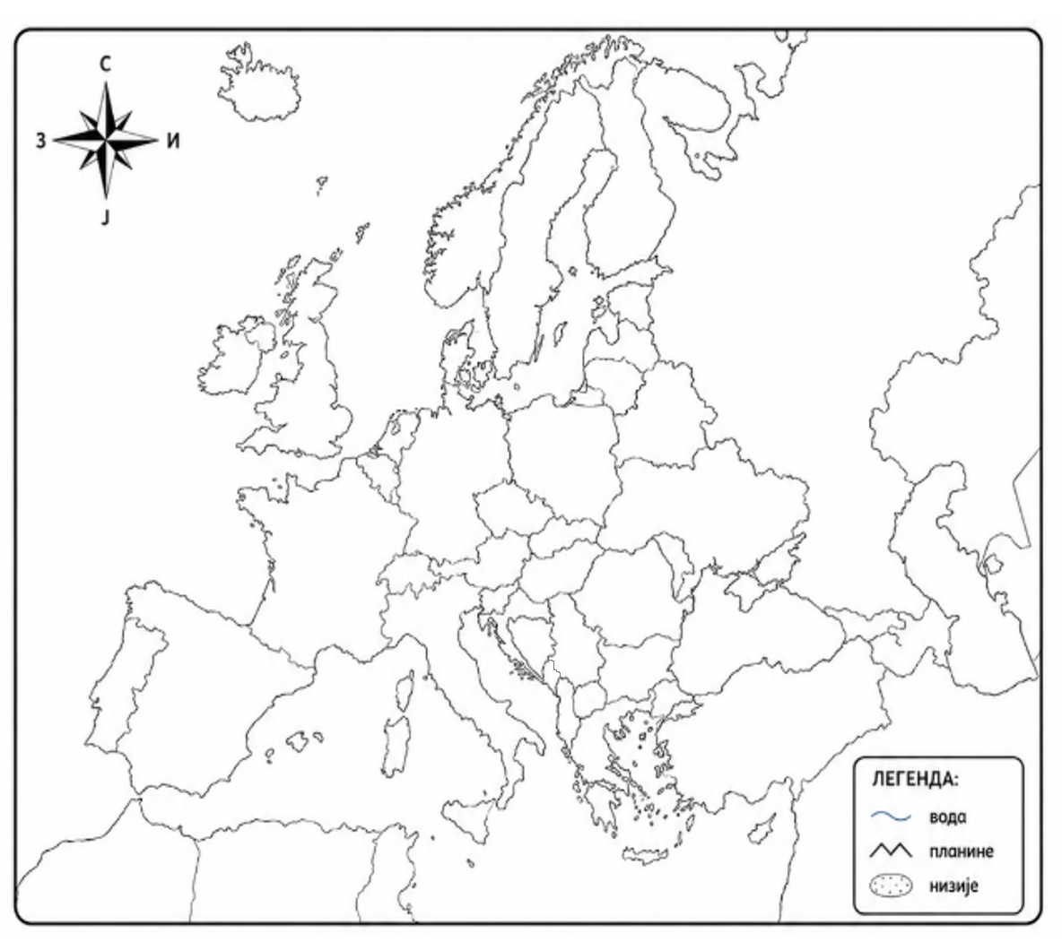
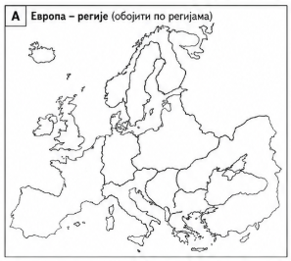
- Розфарбуй карту А різними кольорами відповідно до зазначених регіонів:
Північна Європа, Південна Європа. Західна Європа, Східна Європа, Центральна Європа
- Назви три розвинені європейські держави та три держави з перехідною економікою.

Розвинені: ___________________________________________________________________

Держави з перехідною економікою: ______________________________________________

- Порівняй Європу за природними та суспільно-географічними особливостями.
Природні особливості Європи | Суспільно-географічні особливості Європи
1. __________________________________ | 1. __________________________________
2. __________________________________ | 2. __________________________________
3. __________________________________ | 3. __________________________________
4. __________________________________ | 4. __________________________________
5. __________________________________ | 5. __________________________________
Порівняння – висновок:
…………………………………………………………………………………………………….
…………………………………………………………………………………………………….

